ỦY BAN NHÂN DÂN  TỈNH HẢI DƯƠNG  ------- | CỘNG HÒA XÃ HỘI CHỦ NGHĨA VIỆT NAM  Độc lập - Tự do - Hạnh phúc  ---------------
Số: 735/QĐ-UBND | Hải Dương, ngày 30 tháng 3 năm 2022

QUYẾT ĐỊNH
VỀ VIỆC CÔNG BỐ DANH MỤC THỦ TỤC HÀNH CHÍNH VÀ PHÊ DUYỆT QUY TRÌNH NỘI BỘ GIẢI QUYẾT THỦ TỤC HÀNH CHÍNH THUỘC PHẠM VI, CHỨC NĂNG QUẢN LÝ CỦA SỞ XÂY DỰNG
CHỦ TỊCH ỦY BAN NHÂN DÂN TỈNH
Căn cứ Luật Tổ chức chính quyền địa phương ngày 19 tháng 6 năm 2015; Luật sửa đổi, bổ sung một số điều của Luật Tổ chức Chính phủ và Luật Tổ chức chính quyền địa phương ngày 22 tháng 11 năm 2019;
Căn cứ Nghị định số 63/2010/NĐ-CP ngày 08 tháng 6 năm 2010 của Chính phủ về kiểm soát thủ tục hành chính; Nghị định số 92/2017/NĐ-CP ngày 07 tháng 8 năm 2017 của Chính phủ sửa đổi, bổ sung một số điều của các Nghị định liên quan đến kiểm soát thủ tục hành chính;
Căn cứ Nghị định số 61/2018/NĐ-CP ngày 23/4/2018 của Chính phủ về thực hiện cơ chế một cửa, một cửa liên thông trong giải quyết thủ tục hành chính; Nghị định số 107/2021/NĐ-CP ngày 06 tháng 12 năm 2021 của Chính phủ về việc sửa đổi, bổ sung một số điều của Nghị định số 61/2018/NĐ-CP của Chính phủ về thực hiện cơ chế một cửa, một cửa liên thông trong giải quyết thủ tục hành chính;
Căn cứ Thông tư số 02/2017/TT-VPCP ngày 31tháng 10 năm 2017 của Bộ trưởng, Chủ nhiệm Văn phòng Chính phủ hướng dẫn về nghiệp vụ kiểm soát thủ tục hành chính;
Căn cứ Thông tư số 01/2018/TT-VPCP ngày 23 tháng 11 năm 2018 của Bộ trưởng, Chủ nhiệm Văn phòng Chính phủ hướng dẫn thi hành một số quy định của Nghị định số 61/2018/NĐ-CP ngày 23 tháng 4 năm 2018 của Chính phủ về thực hiện cơ chế một cửa, một cửa liên thông trong giải quyết thủ tục hành chính;
Theo đề nghị của Giám đốc Sở Xây dựng tại Tờ trình số 18/TTr-SXD ngày 24 tháng 3 năm 2022.
QUYẾT ĐỊNH:
Điều 1. Công bố và phê duyệt kèm theo Quyết định này Danh mục thủ tục hành chính và quy trình nội bộ giải quyết thủ tục hành chính thuộc thẩm quyền giải quyết của Sở Xây dựng, cụ thể như sau:
1. Danh mục thủ tục hành chính được thay thế: Chi tiết, có Phụ lục I đính kèm. Nội dung cụ thể của thủ tục hành chính được công bố tại Quyết định số 94/QĐ-BXD ngày 28 tháng 02 năm 2022 của Bộ trưởng Bộ Xây dựng về việc công bố thủ tục hành chính được thay thế thuộc lĩnh vực hoạt động xây dựng; nhà ở, kinh doanh bất động sản.
2. Phê duyệt 01 quy trình nội bộ giải quyết thủ tục hành chính. Chi tiết, có Phụ lục II đính kèm.
3. Bãi bỏ quy trình nội bộ giải quyết thủ tục hành chính “Chuyển nhượng toàn bộ hoặc một phần dự án bất động sản do UBND cấp tỉnh quyết định việc đầu tư” được phê duyệt tại Quyết định số 3209/QĐ-UBND ngày 03 tháng 11 năm 2021 của Chủ tịch UBND tỉnh về việc công bố danh mục thủ tục hành chính và phê duyệt quy trình nội bộ giải quyết thủ tục hành chính thuộc phạm vi, chức năng quản lý của Sở Xây dựng.
Điều 2. Trách nhiệm thực hiện
1. Sở Xây dựng có trách nhiệm thực hiện, hướng dẫn giải quyết thủ tục hành chính, cung cấp nội dung các thủ tục hành chính để Trung tâm Phục vụ hành chính công niêm yết công khai, hướng dẫn và tổ chức tiếp nhận, luân chuyển hồ sơ, trả kết quả giải quyết thủ tục hành chính cho tổ chức, cá nhân theo đúng quy định.
2. Sở Thông tin và Truyền thông chủ trì, phối hợp với Sở Xây dựng cập nhật nội dung thủ tục hành chính, đồng thời gỡ bỏ/thay thế quy trình điện tử giải quyết thủ tục hành chính tại Điều 1 Quyết định này trong phần mềm Cổng Dịch vụ công, Hệ thống thông tin một cửa điện tử của tỉnh theo quy định. Hoàn thành ngay sau khi nhận được Quyết định này.
3. Văn phòng UBND tỉnh có trách nhiệm cập nhật công khai thủ tục hành chính trên Cơ sở dữ liệu quốc gia về thủ tục hành chính và Cơ sở dữ liệu thủ tục hành chính của UBND tỉnh đảm bảo kịp thời, đầy đủ, chính xác, đúng quy định.
Điều 3. Chánh Văn phòng UBND tỉnh, Giám đốc các sở: Xây dựng, Thông tin và Truyền thông, Giám đốc Trung tâm Phục vụ hành chính công và các tổ chức, cá nhân có liên quan chịu trách nhiệm thi hành Quyết định này./.

Nơi nhận:  - Như Điều 3;  - Cục Kiểm soát TTHC (VPCP);  - Chủ tịch UBND tỉnh (để b/c);  - Trung tâm CNTT;  - Lưu: VT, NC-KSTTHC, (01b) | KT. CHỦ TỊCH  PHÓ CHỦ TỊCH  Nguyễn Minh Hùng

PHỤ LỤC I
DANH MỤC THỦ TỤC HÀNH CHÍNH ĐƯỢC THAY THẾ THUỘC PHẠM VI CHỨC NĂNG QUẢN LÝ CỦA SỞ XÂY DỰNG
(Kèm theo Quyết định số: 735/QĐ-UBND ngày 30 tháng 3 năm 2022 của Chủ tịch UBND tỉnh)
STT | Tên TTHC được thay thế | Tên TTHC thay thế | Thời hạn giải quyết | Địa điểm thực hiện | Phí, lệ phí | Căn cứ pháp lý quy định nội dung được thay thế
1 | Chuyển nhượng toàn bộ hoặc một phần dự án bất động sản do UBND cấp tỉnh, cấp huyện quyết định việc đầu tư | Chuyển nhượng toàn bộ hoặc một phần dự án bất động sản do UBND cấp tỉnh quyết định việc đầu tư | 30 ngày, kể từ ngày nhận đủ hồ sơ hợp lệ | Tại quầy tiếp nhận hồ sơ Sở Xây dựng tại Trung tâm Phục vụ hành chính công, tầng 1, Thư viện tỉnh, đường Tôn Đức Thắng, TP Hải Dương, tỉnh Hải Dương | Không quy định | - Luật Kinh doanh bất động sản số 66/2014/QH13 ngày 25/11/2014;  - Nghị định số 02/2022/NĐ-CP ngày 06/01/2022 của Chính phủ quy định chi tiết thi hành một số điều của Luật Kinh doanh bất động sản.

PHỤ LỤC II
QUY TRÌNH NỘI BỘ GIẢI QUYẾT THỦ TỤC HÀNH CHÍNH THUỘC THẨM QUYỀN GIẢI QUYẾT CỦA SỞ XÂY DỰNG
(Kèm theo Quyết định số: 735/QĐ-UBND ngày 30 tháng 3 năm 2022 của Chủ tịch UBND tỉnh)
1. Chuyển nhượng toàn bộ hoặc một phần dự án bất động sản do UBND cấp tỉnh quyết định việc đầu tư.
1. Thời hạn giải quyết: Không quá 30 ngày làm việc
2. Quy trình giải quyết:
2.1. Sơ đồ thực hiện
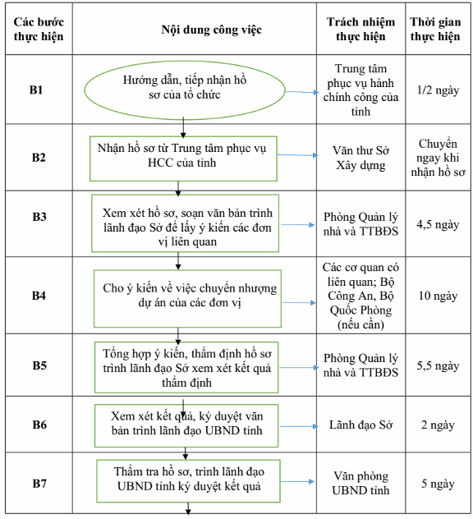
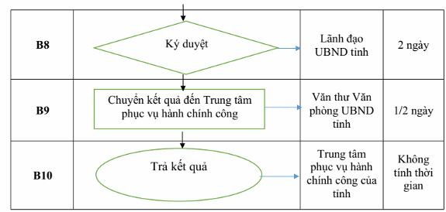
2.2. Diễn giải sơ đồ
a) Tiếp nhận hồ sơ
- Chủ đầu tư dự án bất động sản nộp hồ sơ trực tiếp hoặc gửi qua đường bưu điện tại Trung tâm Hành chính công tỉnh hoặc trực tuyến trên Cổng dịch vụ công.
- Công chức của Sở Xây dựng trực tại Trung tâm Phục vụ hành chính công thực hiện kiểm tra thành phần hồ sơ, số lượng hồ sơ. Nếu đầy đủ theo quy định thì tiếp nhận gửi giấy hẹn/mã hồ sơ cho người đề nghị thẩm định và bàn giao hồ sơ cho Văn phòng Sở Xây dựng trong thời gian 1/2 ngày làm việc kể từ khi tiếp nhận hồ sơ. Nếu hồ sơ chưa đầy đủ thì lập phiếu hướng dẫn người đề nghị thẩm định hoàn thiện hồ sơ.
b) Thẩm định và xem xét, phê duyệt hồ sơ theo quy định
- Văn thư Sở Xây dựng tiếp nhận hồ sơ từ Trung tâm Phục vụ hành chính công, chuyển ngay cho Phòng Quản lý nhà và Thị trường bất động sản theo quy định.
- Phòng Quản lý nhà và Thị trường bất động sản xem xét, thẩm định hồ sơ và tham mưu trình lãnh đạo Sở ký văn bản xin ý kiến các đơn vị có liên quan trong thời gian 4,5 ngày làm việc.
- Các đơn vị có liên quan nghiên cứu hồ sơ, gửi ý kiến tham gia về Sở Xây dựng trong thời gian 10 ngày làm việc.
- Trưởng phòng QL nhà và Thị trường bất động sản tổng hợp ý kiến tham gia và soạn văn bản, báo cáo xem xét để trình lãnh đạo Sở ký duyệt 5,5 ngày làm việc.
- Lãnh đạo Sở xem xét kết quả giải quyết của phòng Quản lý nhà và thị trường bất động sản ký duyệt kết quả và tờ trình trong thời hạn 02 ngày làm việc.
- Văn phòng UBND tỉnh thẩm tra hồ sơ trong thời hạn 05 ngày làm việc trình lãnh đạo UBND tỉnh phê duyệt.
- Lãnh đạo UBND tỉnh phê duyệt kết quả giải quyết trong thời hạn 02 ngày làm việc chuyển cho Văn phòng UBND tỉnh.
- Văn phòng UBND tỉnh vào số Quyết định chuyển kết quả giải quyết đến Trung tâm Phục vụ hành chính công trong thời hạn ½ ngày làm việc.
c) Nhận hồ sơ/kết quả và trả cho tổ chức, cá nhân
Công chức Sở Xây dựng tại Trung tâm Phục vụ hành chính công nhận kết quả từ từ cơ quan chuyển cho Bộ phận Hướng dẫn tiếp nhận và trả kết quả của Trung tâm phục vụ hành chính công để trả cho chủ đầu tư trực tiếp hoặc qua dịch vụ bưu chính công ích.

